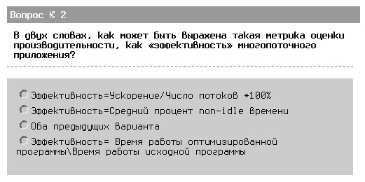
Ответ 3. Первые два варианта показывают одно и то же - интенсивность использования потоков, а последний - это ускорение, если я правильно поняла символ “\”. — kvm 2007/09/27 23:12
bea: последнее называется прирост производительности

